实验十
班级：计科一班 姓名：何嘉斌 学号：12348039
一、实验目的：
1. 学习文件操作的方法，掌握其实现方法。
2. 利用FAT12文件系统实现原型操作系统的文件管理控制命令。
3. 扩展MyOS的系统调用，实现进程中文件创建、文件打开、文件读、文件写和文件关闭等。

二、实验内容：
原型保留原有特征的基础上，设计满足下列要求的新原型操作系统：
(1) 参考DOS的命令功能，实现文件管理控制命令cd、dir、del、copy等。
(2) 扩展MyOS的系统调用，在C语言中，程序可以调用文件创建、文件打开、文件读、文件写和文件关闭等系统调用。
(3)编写一个测试的这些系统调用的C语言用户程序，编译产生可执行程序进行测试。
三、基础知识和实验环境
这次实验所涉及到的基础知识主要是FAT12文件系统文件夹的管理模式，文件删除的机制，文件和文件夹新建的机制。FAT12文件系统的根目录下可以存在文件夹的项。文件夹的属性位的值为0x10，标志文件的大小的块为全0，其对应的内容即为该文件夹的目录。故其首簇号即是该文件夹目录的首簇号，根据这个就可以得到其目录的首扇区号。在文件夹的目录表中，开头会存在两项，第一项的名字部分为一个’.’，其属性为0x10，即为文件夹，它代表着当前文件夹。第二项的名字部分为”..”，其属性也是文件夹，代表着上一级目录。FAT12文件系统删除文件的机制是把目录对应的项的第一个字节改为0xe5，FAT表对应的项全改为0就可以了。删除文件夹的机制与删除文件的机制差不多，不同的是，删除文件夹需要把文件夹里面的内容全删除，如果文件夹里又有文件夹，那么就需要递归的删除。 文件的新建机制比较简单，这要在当前目录寻找一个空项，记录该文件的文件名，文件的创建日期和时间，首簇号和大小的部分皆为0，这样一个文件就被新建出来了。而文件夹的新建除了要在目录表中找一空项来记录其信息外，还需要找一块空闲的扇区来记录其目录表。这就代表着需要修改FAT表的值。
在这次实验中，所用到的工具有Vmware虚拟机，winhex，tasm汇编器，tcc编译器，tlink连接器，notepad++编辑器等。实验中使用Vmware虚拟机来构建一个有4M内存，使用软盘驱动，无操作系统的裸机，在这个环境下实现对PC机的引导，读取软盘数据，执行com文件。因本身机子是64位的系统，与上述某些软件不能兼容，故在编译，连接，调试程序时使用了DOSbox，在DOSbox模拟的DOS系统下对部分代码进行编译，连接和调试。
四、算法分析：
这次实验所涉及到的算法主要运用在cd、dir、del、copy等指令的实现，文件打开，文件读、写，文件关闭等系统调用的实现。
cd指令的作用是去到指定的文件夹目录中。我们只需在当前目录寻找该文件夹，然后获得其目录的首簇号，那么就可以把其目录表装入内存，从而查看里面的文件。在我的代码中，我使用变量wSectorNo来记录当前目录的首扇区号，在使用cd指令的时候，只需要把wSectorNo的值改为对应的值就可以了。
dir指令在上一个实验中已经实现，这里就不再叙述。
del指令的作用是删除某个文件或者文件夹。这个指令我是用Delect()函数来实现的。在调用Delect()函数的时候，函数中会判断要删除的项是否问文件夹，如果不是文件夹，就直接地把该项的第一个字节改为0xe5，然后把FAT表中对应的项全改为0，这样文件的删除就完成了。如果要删除的项是一个文件夹，就必须去到该文件夹的目录中，利用上面所说的方法，把目录中的文件全删除。如果文件夹中又有文件夹，那么就用同样的方法递归的删除。文件夹的删除我使用了DelectFolder()函数来实现。而把FAT表中对应的项置0的功能我写了FATDelect()函数来实现。此函数是需要传参数的。所传的参数便是要删除的项的首扇区号。然后函数中会根据这个首扇区号得到簇号，获得下一个簇号然后才把该FAT项改为0。如此循环下去，直到下一个簇号为0xfff为止。这样就可以完成FAT表的修改。
copy指令的作用是把一个文件的内容复制到另外一个文件中。我所实现的copy指令是可带路径的。我写了Copy(char *s,char *tname)函数来实现这个指令。s字符串是源文件的路径字符串，tname字符串是目标文件的路径字符串。函数首先需要解释路径。以s为例，先遍历s字符串，每遇到一个’\’就在当前目录下寻找该文件夹，并把wSectorNo改为该文件夹目录表的首扇区号。如此反复，知道字符串结束，那么最后一个名字便是源文件的文件名。这样就可以找到源文件。然后tname用同样的方法来解释路径。如果能找到目标文件，那么就把该文件删除，然后新建一个同样名字的文件，如果找不到，就用该文件名来新建一个文件。新建完目标文件以后，就开始复制。为了减少内存的损耗，先把源文件一个扇区的内容装入内存中，然后为目标文件找一块空闲的扇区，然后把内容复制进去，同时修改FAT表的内容。如此反复，直到源文件的最后一个扇区复制完成。如何读扇区在上一次实验中讲过。那么如何寻找一空闲的扇区呢？可以根据FAT表来进行查找。我们线性查找FAT的项，查看该项是否为0，如果为0，表明对应的扇区空闲，就可以用来存放数据。这样就解决了找空闲扇区的功能了。我的代码中写了一个Expand()函数来为文件扩展一个扇区。Expand()函数是带参数的，参数为文件最尾的扇区号，返回值为新扩展的簇号。Expand()函数还会把一个特定的大小为512B的内存块的内容复制到新扇区中。所以只要把源文件的一个扇区的内容装载到那个特定的内存块中，然后调用Expand()函数，就能实现复制的效果。调用完了以后，利用Expand()函数的返回值来更新FAT表的内容。内容复制完毕后，就要修改目标文件的大小。只要把源文件的文件大小的部分复制过来就行了。
除了上面的四条指令，我在原型中还增加了new指令。这个指令的作用是新建一个文件或者文件夹。新建一个文件只需在当前目录中寻找一个空的目录项，用于记录这个新文件的文件名，修改日期和时间等。文件大小和首簇号皆为0，也不需要改动FAT表。而新建一个文件夹就比较麻烦。除了像文件那样要找一块空的目录块以外，还需要找一个空闲的扇区来存放目录表的内容。一开始目录表的内容有两项，第一项的名字为’.’，代表当前目录，第二项的名字为”..”，代表上一级目录。这样我们就可以使用cd ..指令来回到上一级目录。寻找空闲扇区的方法和copy指令的一样。
接下来是C库中文件打开，文件读、写，文件关闭的功能的实现。因为不可能知道一个进程会打开多少个文件，也不知道系统中会有多少个进程会打开文件，那么把所有打开的文件的内容都放进内存中只是不实际的。只把文件的一个扇区的内容装到内存中？这也不实际，因为可能会有很多文件被打开。我的一个想法是只允许部分文件的部分内容存在内存当中。这样就能解决内存不足的问题。为了管理这些文件，我声明的一个结构体，来记录该文件当前所装载的扇区号，文件指针，文件名，所在目录的首扇区号，是否在内存上等，把这个结构体称为文件控制块。
C库的文件打开，我封装的函数名为fopen(char *s,char type)。s是打开文件的路径字符串，type表示打开方式，’r’表示读，’w’表示写。而实际实现文件打开的函数是在shell.c中实现的。函数首先会对路径进行解释，找到对应的文件，然后初始化文件控制块的相关内容，最后返回一文件编号给用户程序。所有用户进程要对某一文件进行操作必须使用对应的文件编号。
C库的文件读。我封装的函数名为fgets(int id,char *s,int len)和fscanf()。fgets()函数是从文件中读取一行，参数中id为文件编号，s为存放读取数据的字符串，len表示要读的最大长度，其返回值为0或者1,0表示读到了文件尾，再也没有内容可读。1表示还有内容可读。fscanf()是一个格式输入的函数，和scanf()相对应。其第一个参数为文件编号，第二个参数为格式字符串，接下来的参数是存放读取数据的变量。文件读的函数的实现也是在shell.c中实现。在该函数中，首先会解释路径，然后检查该文件是否已在内存，如果不在内存，就把在内存的一个文件的内容写回软盘中，然后把该文件的被写出时所装载到的扇区读装载进来。然后读取文件的一行，传送给用户进程。
C库的文件写。我封装的函数名为fputs(int id,char *s)和fprintf()。fputs()函数是往文件中写一行数据，参数中id为文件编号，s为要写到文件中的字符串。fprintf()是格式化输出，与printf()相对应。同样文件写的实际实现也是在shell.c中完成。在该函数中，首先会解释路径，然后检查该文件是否已在内存，如果不在内存，就把在内存的一个文件的内容写回软盘中，然后把该文件的被写出时所装载到的扇区读装载进来，继续进行写的操作。写的操作中会用到Expand()函数来对文件进行扩大。
C库的文件关闭。文件关闭就显得比较简单，如果关闭的的是读的文件，就直接把文件的状态改为关闭就行了，如果是写的文件，就检查其是否在内存，如果不在内存中，就直接把状态改为关闭就可以了，然后把文件的大小写进目录项里就行了。如果在内存中，那么就要把在内存中的内容写到对应的扇区中，然后把文件的大小修改，把状态改为关闭就完成了。
五、程序模块分析
为了不让内核过大，所以很多文件的操作都在shell.c中完成，而内核增加了一些管理进程文件打开和关闭的部分，包括进程表中增加进程打开的文件链表，写扇区的中断调用，修改进程文件打开链表的部分等。
写扇区的实现，在33号中断的9号服务当中：
Int339:
sti
mov ax,dx
pop bx
push cx
push dx
push ax
push bx
mov bl,18
div bl
inc ah
mov cl,ah
mov dh,al
shr al,1
mov ch,al
and dh,1
mov dl,0
pop bx
mov ah,3
mov al,1
int 13h
pop ax
pop dx
pop cx
pop ds
jmp funcend

进程表：
struct FileList
{
int FileID;
struct FileList *next;
};

struct pro_table
{
int es;
int ds;
int di;
int si;
int bp;
int bx;
int dx;
int cx;
int ax;
int sp;
int ss;
int state; /*记录进程状态，0-准备，1-运行，2-阻塞，3-弥留，4-结束*/
int numofchild;
int father;
MyList2 *Sema;
struct FileList *file;
};

为进程的文件链表添加和删除元素：
void fopen(int id)
{
struct FileList *t;
t = pcb[proid].file;
pcb[proid].file = &pcbFile[id];
pcb[proid].file->next = t;
pcb[proid].file->FileID = id;
}

void fclose(int id)
{
struct FileList *p;
struct FileList *q;
p = pcb[proid].file;
q = p;
while(p != 0){
if(p->FileID == id){
break;
}
q = p;
p = p->next;
}
if(q == p){
pcb[proid].file = p->next;
}
else{
q->next = p->next;
}
}

下面是shell.c里面的cd,dir,del,copy,new等指令的代码：
首先是cd指令：
int CD(char *s)
{
int i,j,find;
int flag = 0;
if(s[0] == '.'){
if(s[1] == '.'){
flag = 1;
i = 0;
while(pathName[i] != '\0'){i++;}
while(pathName[i] != '\\'){i--;}
pathName[i] = '\0';
}
else{
return 1;
}
}
i = Find(s);
if(i < 0) return 0;
i += 0x1a;
j = (int)root[i + 1];
j = j & 0x00ff;
j = j << 8;
find = (int)root[i];
find = find & 0x00ff;
j = j + find;
if(j == 0){
wSectorNo = 19;
}
else{
wSectorNo = j + 31;
}
if(flag) return 1;
j = mstrlen(pathName);
pathName[j++] = '\\';
i = 0;
while(s[i] != ' '){
pathName[j++] = s[i++];
}
return 1;
}

接着是del指令：
int Delect(char *s)
{
int i,j,k;
int tem;
i = Find(s);
if(i < 0) return 0;
if(root[i + 11] == 0x10){
root[i] = 0xe5;
tem = wSectorNo;
i += 0x1a;
j = (int)root[i + 1];
j = j & 0x00ff;
j = j << 8;
k = (int)root[i];
k = k & 0x00ff;
j = j + k;
wSectorNo = j + 31;
WriteSector(curRootSector,root);
DelectFolder();
FATDelect(j);
wSectorNo = tem;
}
else{
root[i] = 0xe5;
i += 0x1a;
j = (int)root[i + 1];
j = j & 0x00ff;
j = j << 8;
k = (int)root[i];
k = k & 0x00ff;
j = j + k;
WriteSector(curRootSector,root);
if(j != 0)
FATDelect(j);
else return 1;
}
WriteSector(FAT1,FAT);
WriteSector(FAT2,FAT + 512);
WriteSector(FAT1 + 9,FAT);
WriteSector(FAT2 + 9,FAT + 512);
return 1;
}
DelectFolder()：用于删除文件夹里所有的文件
int DelectFolder()
{
int i,j,tw = wSectorNo;
int tem1,tem2;
int finish = 0;
while(tw != 4126){
tem2 = tw;
LoadSector(tw,root);
tw = getNextSetor(tw);
i = 0;
while(i < 512){
if(root[i] == '.'){
i += 32;
continue;
}
if(root[i] == 0){finish = 1; break;}
if(root[i + 11] == 0x10){
i += 0x1a;
j = (int)root[i + 1];
j = j & 0x00ff;
j = j << 8;
tem1 = (int)root[i];
tem1 = tem1 & 0x00ff;
j = j + tem1;
wSectorNo = j + 31;
WriteSector(tem2,root);
DelectFolder();
FATDelect(j);
LoadSector(tem2,root);
root[i - 0x1a] = 0xe5;
i = i - 0x1a + 32;
continue;
}
root[i] = 0xe5;
i += 0x1a;
j = (int)root[i + 1];
j = j & 0x00ff;
j = j << 8;
tem1 = (int)root[i];
tem1 = tem1 & 0x00ff;
j = j + tem1;
FATDelect(j);
i = i - 0x1a + 32;
}
WriteSector(tem2,root);
if(finish) break;
}
}
FATDelect()：用于把文件对应的FAT项改为0
void FATDelect(int a)
{
int i,j,tem;
j = a;
while(j != 0x0fff){
/*printf("%d\n",j);*/
/*scanf("%d",&i);*/
j *= 3;
j = j >> 1;
i = j / 512;
j = j % 512;
i += FATSectorNo;
if(i != FAT1&&i != FAT2){
if(FAT1 != 0){
WriteSector(FAT1,FAT);
WriteSector(FAT2,FAT + 512);
WriteSector(FAT1 + 9,FAT);
WriteSector(FAT2 + 9,FAT + 512);
}
LoadSector(i,FAT);
LoadSector(i + 1,FAT + 512);
FAT1 = i;
FAT2 = i + 1;
}
if(i == FAT2){
j += 512;
}

if(a & 1){
i = j;
j = (int)FAT[i + 1];
FAT[i + 1] = 0;
j = j & 0x00ff;
j = j << 8;
tem = (int)FAT[i];
FAT[i] = FAT[i] & 0x0f;
tem = tem & 0x00ff;
j = j + tem;
j = j >> 4;
j = j & 0x0fff;
}
else{
i = j;
j = (int)FAT[i + 1];
FAT[i + 1] = FAT[i + 1] & 0xf0;
j = j & 0x00ff;
j = j << 8;
tem = (int)FAT[i];
FAT[i] = 0;
tem = tem & 0x00ff;
j = j + tem;
j = j & 0x0fff;
}
a = j;
}
}

new指令，下面是指令解释部分：
else if(mstrcmp(op,"new") == 0){
char s[12];
char p[4];
char ss[12];
scanf("%s%s",p,s);
if(mstrcmp(p,"-f") == 0){
ChangeFormat(s,ss);
if(New(ss,0) == 0){
printf("%s has alread existed\n",s);
}
}
else if(mstrcmp(p,"-d") == 0){
ChangeFormat(s,ss);
if(New(ss,0x10) == 0){
printf("%s has alread existed\n",s);
}
}
else{
printf("error command\n");
}
}
New():第一个参数为新建文件的文件名，第二个参数为文件属性
int New(char *s,int ta)
{
int i,j,k;
char ts[12];
i = Find(s);
if(i >= 0){
return 0;
}
else{
i = -i;
if(i == 1){
j = Expand(curRootSector);
LoadSector(j + 31,root);
k = curRootSector;
curRootSector = j + 31;
k -= 31;
j = k;
j *= 3;
j = j >> 1;
i = j / 512;
j = j % 512;
i += FATSectorNo;
if(i != FAT1&&i != FAT2){
if(FATDirty){
WriteSector(FAT1,FAT);
WriteSector(FAT2,FAT + 512);
WriteSector(FAT1 + 9,FAT);
WriteSector(FAT2 + 9,FAT + 512);
FATDirty = 0;
}
LoadSector(i,FAT);
LoadSector(i + 1,FAT + 512);
FAT1 = i;
FAT2 = i + 1;
}
if(i == FAT2) j += 512;
if(k & 1){
i = curRootSector - 31;
FAT[j + 1] = i >> 4;;
FAT[j] = FAT[j] & 0x0f;
i = (i << 4) & 0x00f0;
FAT[j] = ((int)FAT[j] + i) & 0x00ff;
}
else{
i = curRootSector - 31;
FAT[j + 1] = FAT[j + 1] & 0xf0;
FAT[j] = 0;
FAT[j] = i & 0x00ff;
i = i >> 8;
FAT[j] = (int)FAT[j] + i;
}
WriteSector(FAT1,FAT);
WriteSector(FAT2,FAT + 512);
WriteSector(FAT1 + 9,FAT);
WriteSector(FAT2 + 9,FAT + 512);
i = 0;
}
j = 0;
while(j < 11){
root[i + j] = s[j];
j++;
}
root[i + j] = ta & 0x00ff;
i += 0x16;
time(ts);
j = ChangeTimeFormat(ts);
root[i] = j & 0x00ff;
j = j >> 8;
root[i + 1] = j & 0x00ff;
i += 2;
getdate(ts);
j = ChangeDateFormat(ts);
root[i] = j & 0x00ff;
j = j >> 8;
root[i + 1] = j & 0x00ff;
i += 2;
j = 0;
while(j < 6){root[i + j] = 0;j++;}
}
if(ta == 0){
WriteSector(curRootSector,root);
return 1;
}
else{
j = 33;
while(getNextSetor(j) != 31){
j++;
}
j -= 31;
k = j;
root[i] = j & 0x00ff;
root[i + 1] = ((j >> 8) & 0x00ff);
i -= 0x1a;
File[0] = '.';
j = 1;
while(j < 32){
if(j < 11){
File[j] = ' ';
}
else{
File[j] = root[i + j];
}
j++;
}
WriteSector(curRootSector,root);
LoadSector(wSectorNo,root);
curRootSector = wSectorNo;
File[32] = '.';
File[33] = '.';
j = 2;
i = 0;
while(j < 32){
if(j < 11){
File[j + 32] = ' ';
}
else{
File[j + 32] = root[i + j];
}
j++;
}
File[43] = 0x10;
if(wSectorNo == 19){
File[58] = 0;
File[59] = 0;
}
j = k;
WriteSector(j + 31,File);
j *= 3;
j = j >> 1;
i = j / 512;
j = j % 512;
i += FATSectorNo;
if(i == FAT2){
j += 512;
}
if(k & 1){
FAT[j + 1] = ~FAT[j + 1];
i = (int)FAT[j];
i = i & 0x00ff;
i = i | 0x00f0;
FAT[j] = (short int) i;
}
else{
FAT[j] = ~FAT[j];
i = (int)FAT[j + 1];
i = i & 0x00ff;
i = i | 0x000f;
FAT[j + 1] = (short int)i;
}
WriteSector(FAT1,FAT);
WriteSector(FAT2,FAT + 512);
WriteSector(FAT1 + 9,FAT);
WriteSector(FAT2 + 9,FAT + 512);
for(j = 0;j < 512;j++){
File[j] = 0;
}
}
return 1;
}

copy指令：
int Copy(char *s,char *tname)
{
char fsize[5];
int i,j,k,m,tem,t;
int tw = wSectorNo;
char ts[12];
char name[12];
i = 0;
j = 0;
while(s[i] != 0){
j = 0;
while(s[i] != '\\'&&s[i] != '\0'){
ts[j++] = s[i++];
}
if(s[i] == '\0'){
ts[j] = '\0';
ChangeFormat(ts,name);
break;
}
i++;
ts[j] = '\0';
ChangeFormat(ts,name);
t = Find(name);
j = (int)root[t + 0x1a];
j = j & 0x00ff;
k = (int)root[t + 0x1b];
k = k & 0x00ff;
k = k << 8;
j = k + j;
wSectorNo = j + 31;
}

i = Find(name);
if(i < 0) return 0;
for(j = 0;j < 4;j++){
fsize[j] = root[i + 0x1c + j];
}
i += 0x1a;
k = (int)root[i];
k = k & 0x00ff;
j = (int)root[i + 1];
j = j & 0x00ff;
j = j << 8;
k = k + j;
LoadSector(k + 31,File);
m = k;

wSectorNo = tw;
i = 0;
j = 0;
while(tname[i] != 0){
j = 0;
while(tname[i] != '\\'&&tname[i] != '\0'){
ts[j++] = tname[i++];
}
if(tname[i] == '\0'){
ts[j] = '\0';
ChangeFormat(ts,name);
break;
}
i++;
ts[j] = '\0';
ChangeFormat(ts,name);
t = Find(name);
j = (int)root[t + 0x1a];
j = j & 0x00ff;
k = (int)root[t + 0x1b];
k = k & 0x00ff;
k = k << 8;
j = k + j;
wSectorNo = j + 31;
}

j = Find(name);
if(j >= 0){
Delect(name);
}
New(name,0);
j = Find(name);
for(i = 0;i < 4;i++){
root[j + 0x1c + i] = fsize[i];
}
k = m;
k += 31;
m = 31;
m = Expand(m);
k = getNextSetor(k);
j += 0x1a;
root[j] = m & 0x00ff;
root[j + 1] = (m >> 8) & 0x00ff;
WriteSector(curRootSector,root);
while(k != 4126){
LoadSector(k,File);
j = m;
tem = j;
m = Expand(m + 31);
k = getNextSetor(k);
j *= 3;
j = j >> 1;
i = j / 512;
j = j % 512;
i += FATSectorNo;
if(i != FAT1&&i != FAT2){
if(FATDirty){
WriteSector(FAT1,FAT);
WriteSector(FAT2,FAT + 512);
WriteSector(FAT1 + 9,FAT);
WriteSector(FAT2 + 9,FAT + 512);
FATDirty = 0;
}
LoadSector(i,FAT);
LoadSector(i + 1,FAT + 512);
FAT1 = i;
FAT2 = i + 1;
}
if(i == FAT2) j += 512;
if(tem & 1){
i = m;
FAT[j + 1] = i >> 4;
FAT[j] = FAT[j] & 0x0f;
i = (i << 4) & 0x00f0;
FAT[j] = ((int)FAT[j] + i) & 0x00ff;
}
else{
i = m;
FAT[j + 1] = FAT[j + 1] & 0xf0;
FAT[j] = 0;
FAT[j] = i & 0x00ff;
i = i >> 8;
FAT[j] = (int)FAT[j] + i;
}
FATDirty = 1;
}
WriteSector(FAT1,FAT);
WriteSector(FAT2,FAT + 512);
WriteSector(FAT1 + 9,FAT);
WriteSector(FAT2 + 9,FAT + 512);
FATDirty = 0;
for(i = 0;i < 512;i++)
File[i] = 0;
wSectorNo = tw;
return 1;
}
Expand():
int Expand(int SectorNr)
{
int i,j,k;
j = SectorNr;
if(j == 31){
j = 33;
}
while(getNextSetor(j) != 31){j++;}
WriteSector(j,File);
j -= 31;
k = j;
j *= 3;
j = j >> 1;
i = j / 512;
j = j % 512;
i += FATSectorNo;
if(i == FAT2) j += 512;
if(k & 1){
FAT[j + 1] = ~FAT[j + 1];
i = (int)FAT[j];
i = i & 0x00ff;
i = i | 0x00f0;
FAT[j] = (short int) i;
}
else{
FAT[j] = ~FAT[j];
i = (int)FAT[j + 1];
i = i & 0x00ff;
i = i | 0x000f;
FAT[j + 1] = (short int)i;
}
FATDirty = 1;
return k;
}
上面多次出现的WriteSector()函数为一中断调用，第一个参数为要写进去的扇区号，第二个参数是一个要写的内容的char指针。代码如下：
public _WriteSector
_WriteSector proc
push bp
push bx
push dx
mov bp,sp
mov bx,[bp + 10]
mov dx,[bp + 8]
mov ax,cs
mov es,ax
mov ah,9
int 33
mov ax,cs
mov ss,ax
mov es,ax
mov ds,ax
pop dx
pop bx
pop bp
ret
_WriteSector endp

因为shell.c中的很多代码能在写C库的文件操作时重用，所以把C库的文件操作的系统调用的实现在shell.c中实现。就像之前所讲的那样，我在shell.c中定义了一个结构体用于记录文件的状态和信息。
下面看一些变量的声明：
#define FileOnNr 2
#define MaxFile 10

struct pro
{
char Name[12];
}mypro[10];

struct FileTable
{
int Sector; /*文件被写出前读到的扇区号*/
char *p; /*文件指针，指向存放文件内容的内存首地址*/
char name[12]; /*文件名*/
int index; /*文件内容指针*/
int state; /*状态，1为读，2为写*/
int on; /*0表示不在内存上，1表示在内存上*/
int catalogSector; /*所在目录的首扇区号*/
int size; /*文件大小*/
}myfile[MaxFile];

int FileOnpionter;
int newFileID; /*存储一个可用的文件ID*/
int FileMemeryPointer = 0xd000;
int numofpro = 3;
int wSectorNo = 19;
int curRootSector = 19;
int FATSectorNo = 1;
int FAT1 = 0;
int FAT2 = 0;
int FATDirty = 0; /*0表示内存中FAT没有被修改过，1表示被修改过*/
char root[513] = {0};
char File[513] = {0}; /*copy指令时候用于缓存文件内容*/
char FAT[1025] = {0};
char proName[12] = {0};
int FileIDpool[MaxFile] = {0};
int FileOn[FileOnNr] = {0};
char pathName[50];

fopen()函数，这个函数会先解释路径，然后为该文件分配一文件控制块：
int fopen(char *s,int state)
{
int i,j,id,t,k;
int tw = wSectorNo;
char ts[12];
char name[12];
i = 0;
j = 0;
while(s[i] != '\\'&&s[i] != '\0'){ts[j++] = s[i++];}
ts[j] = 0;
if(s[i] != '\0'){
i++;
}
else{
ChangeFormat(ts,name);
}
while(s[i] != 0){
j = 0;
while(s[i] != '\\'&&s[i] != '\0'){
ts[j++] = s[i++];
}
if(s[i] == '\0'){
ts[j] = '\0';
ChangeFormat(ts,name);
break;
}
i++;
ts[j] = '\0';
ChangeFormat(ts,name);
t = Find(name);
j = (int)root[t + 0x1a];
j = j & 0x00ff;
k = (int)root[t + 0x1b];
k = k & 0x00ff;
k = k << 8;
j = k + j;
wSectorNo = j + 31;
}
i = Find(name);
if(i < 0){
if(state == 2){
New(name,0);
i = Find(name);
}
else{return 0;}
}
else{
if(state == 2){
Delect(name);
New(name,0);
i = Find(name);
}
}
id = newFileID;
newFileID = FileIDpool[newFileID];
j = (int)root[i + 0x1a];
j = j & 0x00ff;
t = (int)root[i + 0x1b];
t = t & 0x00ff;
t = t << 8;
j = t + j;
myfile[id].Sector = j + 31;
myfile[id].p = 0;
myfile[id].index = 0;
myfile[id].on = 0;
myfile[id].state = state;
myfile[id].catalogSector = wSectorNo;
mstrcpy(myfile[id].name,name);
myfile[id].size = 0;
wSectorNo = tw;
return id;
}

fclose()函数：
int fclose(int id)
{
int i,j,tw;
char *s;
i = myfile[id].on;
if(i){
for(j = 0;j < FileOnNr;j++){
if(FileOn[j] == id){
break;
}
}
s = (char *)(FileMemeryPointer + j * 512);
WriteSector(myfile[id].Sector,s);
FileOn[j] = -1;
FileOnpionter = j;
}
if(myfile[id].state == 2){
tw = wSectorNo;
wSectorNo = myfile[id].catalogSector;
i = Find(myfile[id].name);
j = myfile[id].size;
i += 0x1c;
root[i] = j & 0x00ff;
j = j >> 8;
root[i + 1] = j & 0x00ff;
WriteSector(curRootSector,root);
wSectorNo = tw;
}
FileIDpool[id] = newFileID;
newFileID = id;
if(FATDirty){
WriteSector(FAT1,FAT);
WriteSector(FAT2,FAT + 512);
WriteSector(FAT1 + 9,FAT);
WriteSector(FAT2 + 9,FAT + 512);
FATDirty = 0;
}
return 1;
}

fread()函数：
int fread(int len,int id,char *s)
{
int i,j,k;
char *t;
if(myfile[id].state != 1){
return 0;
}
k = myfile[id].Sector;
if(myfile[id].on == 0){
if(FileOn[FileOnpionter] == -1){
FileOn[FileOnpionter] = id;
LoadSector(k,(char *)(FileMemeryPointer + FileOnpionter * 512));
myfile[id].p = (char *)(FileMemeryPointer + FileOnpionter * 512);
myfile[id].on = 1;
FileOnpionter = (FileOnpionter + 1) % FileOnNr;
}
else{
i = FileOn[FileOnpionter];
myfile[i].on = 0;
if(myfile[i].state == 2){
WriteSector(myfile[i].Sector,(char *)(FileMemeryPointer + FileOnpionter * 512));
}
FileOn[FileOnpionter] = id;
LoadSector(k,(char *)(FileMemeryPointer + FileOnpionter * 512));
myfile[id].p = (char *)(FileMemeryPointer + FileOnpionter * 512);
myfile[id].on = 1;
FileOnpionter = (FileOnpionter + 1) % FileOnNr;
}
}
t = myfile[id].p;
i = myfile[id].index;
k = myfile[id].Sector;
j = 0;
if(t[i] == 0){
s[j] = 0;
return 0;
}
while(t[i] != 13&&t[i] != '\0'){
if(j == len){
s[j] = 0;
myfile[id].Sector = k;
myfile[id].index = i;
return 1;
}
s[j] = t[i];
j++;
i++;
if(i == 512){
k = getNextSetor(k);
if(k == 4126) return 0;
LoadSector(k,t);
i = 0;
}
}
if(t[i] == 13){i += 2;}
s[j] = 0;
myfile[id].Sector = k;
myfile[id].index = i;
return 1;
}

fwrite()函数：
int fwrite(int id,char *s)
{
int i,j,k;
int m,tm,ti;
char *t;
if(myfile[id].state != 2){
return 0;
}
k = myfile[id].Sector;
if(k == 31){
k = Expand(k);
ti = k;
j = wSectorNo;
wSectorNo = myfile[id].catalogSector;
i = Find(myfile[id].name);
i += 0x1a;
root[i] = k & 0x00ff;
k = k >> 8;
root[i + 1] = k & 0x00ff;
k = ti + 31;
WriteSector(curRootSector,root);
wSectorNo = j;
}
if(myfile[id].on == 0){
if(FileOn[FileOnpionter] == -1){
FileOn[FileOnpionter] = id;
LoadSector(k,(char *)(FileMemeryPointer + FileOnpionter * 512));
myfile[id].p = (char *)(FileMemeryPointer + FileOnpionter * 512);
myfile[id].on = 1;
FileOnpionter = (FileOnpionter + 1) % FileOnNr;
}
else{
i = FileOn[FileOnpionter];
myfile[i].on = 0;
if(myfile[i].state == 2){
WriteSector(myfile[i].Sector,(char *)(FileMemeryPointer + FileOnpionter * 512));
}
FileOn[FileOnpionter] = id;
LoadSector(k,(char *)(FileMemeryPointer + FileOnpionter * 512));
myfile[id].p = (char *)(FileMemeryPointer + FileOnpionter * 512);
myfile[id].on = 1;
FileOnpionter = (FileOnpionter + 1) % FileOnNr;
}
}
i = myfile[id].index;
t = myfile[id].p;
j = 0;
while(s[j] != '\0'){
t[i++] = s[j++];
myfile[id].size++;
if(i == 512){
WriteSector(k,t);
m = k - 31;
tm = m;
k = Expand(k);
m *= 3;
m = m >> 1;
ti = m / 512;
m = m % 512;
ti += FATSectorNo;
if(ti != FAT1&&ti != FAT2){
if(FATDirty){
WriteSector(FAT1,FAT);
WriteSector(FAT2,FAT + 512);
WriteSector(FAT1 + 9,FAT);
WriteSector(FAT2 + 9,FAT + 512);
FATDirty = 0;
}
LoadSector(ti,FAT);
LoadSector(ti + 1,FAT + 512);
FAT1 = ti;
FAT2 = ti + 1;
}
if(ti == FAT2) m += 512;
if(tm & 1){
ti = k;
FAT[m + 1] = ti >> 4;
FAT[m] = FAT[m] & 0x0f;
ti = (ti << 4) & 0x00f0;
FAT[m] = ((int)FAT[m] + ti) & 0x00ff;
}
else{
ti = k;
FAT[m + 1] = FAT[m + 1] & 0xf0;
FAT[m] = 0;
FAT[m] = ti & 0x00ff;
ti = ti >> 8;
FAT[m] = (int)FAT[m] + ti;
}
k += 31;
i = 0;
LoadSector(k,t);
WriteSector(FAT1,FAT);
WriteSector(FAT2,FAT + 512);
WriteSector(FAT1 + 9,FAT);
WriteSector(FAT2 + 9,FAT + 512);
}
}
myfile[id].Sector = k;
myfile[id].index = i;
return 1;
}

因为C库的文件操作的具体底层的实现在shell.c中完成，那么shell.c的库必须和用户进程的库不同。shell.c的库为slib.lib，它会修改42号的中断向量表。修改以后，42号中断向量的0号服务对应fopen()函数，1号服务对应fclose()函数，2号服务对应fread()函数，3号服务对应fwrite()服务。汇编的实现如下：
Int42:
jmp setInt42
;直接定址表
Int42table dw offset Int420,offset Int421,offset Int422,offset Int423
Int42tem dw 0
temdi dw 0
temsp dw 0
temss dw 0
temax dw 0
temds dw 0
htemsp dw 0ffffh
Intbuf db 51 dup (0)
setInt42:
mov temds,ds
mov word ptr temsp,sp
mov word ptr temss,ss
mov temax,ax
mov ax,cs
mov ss,ax
mov ds,ax
mov sp,htemsp
mov ax,temax
push bx
mov bl,ah ;bl=ah
mov bh,0 ;bh=0,即bx=功能号
add bx,bx ;bx*=2,计算出直接定址表的位置
mov ax,temax ;恢复ax的值
jmp word ptr Int42table[bx] ;跳到特定的服务模块
Int42end:

mov ss,temss
mov sp,temsp
mov ds,temds
iret

Int420:
pop bx
push si
push di
push bx
mov si,dx
mov di,offset Intbuf
ILoop1:
cmp byte ptr es:[si],0
je Is1
mov al,es:[si]
mov ds:[di],al
inc si
inc di
jmp ILoop1
Is1:
mov byte ptr ds:[di],0
mov ax,offset Intbuf
push ax
call near ptr _fopen
pop cx
pop cx
pop di
pop si
jmp Int42end

Int421:
pop bx
push dx
call near ptr _fclose
pop dx
jmp Int42end

Int422:
pop bx
mov Int42tem,si
push si
push di
mov di,dx
Is4:
push es
mov temdi,di
mov ax,offset Intbuf
push ax
push bx
mov si,Int42tem
cmp si,50
jl Is3
mov si,50
Is3:
mov ax,si
push ax
call near ptr _fread
pop cx
pop bx
pop cx
pop es
push ax
;mov temax,ax
mov si,offset Intbuf
mov di,temdi
mov cx,51
ILoop2:
cmp byte ptr ds:[si],0
je Is2
cmp word ptr Int42tem,0
je Is2
mov al,ds:[si]
mov es:[di],al
inc di
inc si
dec word ptr Int42tem
loop ILoop2
pop ax
jmp Is4
Is2:
pop ax
mov byte ptr es:[di],0
pop di
pop si
jmp Int42end

Int423:
pop bx
push si
push di
mov si,dx
Is6:
mov di,offset Intbuf
mov cx,50
ILoop3:
cmp byte ptr es:[si],0
je Is5
mov al,es:[si]
mov ds:[di],al
inc si
inc di
loop ILoop3
Is5:
mov byte ptr ds:[di],0
mov ax,offset Intbuf
push es
push ax
push bx
call near ptr _fwrite
pop bx
pop ax
pop es
cmp byte ptr es:[si],0
jne Is6
pop di
pop si
jmp Int42end

用户进程的库调用相应的中断来进行文件的相关操作，但文件的打开和关闭有点特殊。用户进程要打开一个文件，那么需在其pcb的记录打开文件的链表中添加一个新元素，同理用户进程要关闭一个文件，那么需在其pcb的记录打开文件的链表中删除对应的项。所以用户进程调用文件的打开的函数的时候，会调用43号中断，而不是42号中断。43号中断是写在内核中的，用于修改pcb中相应的块，然后再调用42号中断的0号服务。若用户进程调用文件关闭的函数，那么该函数就会调用44号中断，用于在其pcb的记录打开文件的链表中删除对应的项，然后再调用42号中断的1号服务。具体的代码如下：
public _fopen
_fopen proc
push bp
push dx
push bx
mov bp,sp
mov dx,[bp + 8]
mov ax,[bp + 10]
mov bx,1
cmp al,'r'
je fopens1
mov bx,2
fopens1:
int 43
push ax
mov ax,cs
mov es,ax
pop ax
pop bx
pop dx
pop bp
ret
_fopen endp

public _fclose
_fclose proc
push bp
push dx
mov bp,sp
mov dx,[bp + 6]
int 44
pop dx
pop bp
ret
_fclose endp

public _fgets
_fgets proc
push bp
push dx
push bx
push si
mov bp,sp
mov bx,[bp + 10]
mov dx,[bp + 12]
mov si,[bp + 14]
mov ah,2
int 42
pop si
pop bx
pop dx
pop bp
ret
_fgets endp

public _fputs
_fputs proc
push bp
push dx
push bx
push si
mov bp,sp
mov bx,[bp + 10]
mov dx,[bp + 12]
mov ah,3
int 42
pop si
pop bx
pop dx
pop bp
ret
_fputs endp

43号和44号中断：
Int43:
jmp set43
temds43 dw 0
temsp43 dw 0
temss43 dw 0
temax43 dw 0
htemsp43 dw 0ffh
set43:
mov temds43,ds
mov word ptr temsp43,sp
mov word ptr temss43,ss
mov temax43,ax
mov ax,cs
mov ss,ax
mov ds,ax
mov sp,htemsp43
mov ah,0
sti
int 42
cli
push ax

call near ptr _fopen
pop ax
mov ss,temss43
mov sp,temsp43
mov ds,temds43
iret

Int44:
mov temds43,ds
mov word ptr temsp43,sp
mov word ptr temss43,ss
mov temax43,ax
mov ax,cs
mov ss,ax
mov ds,ax
mov sp,htemsp43
push dx
mov ah,1
sti
int 42
cli
call near ptr _fclose
pop dx
mov ss,temss43
mov htemsp43,sp
mov sp,temsp43
mov ds,temds43
iret

下面是fscanf()和fprintf的实现：
fscanf()
public _fscanf
_fscanf proc
jmp fscanfst
fbuf db 51 dup (0) ;scanf的辅助字符串
fx dw 0 ;scanf函数中存放当前读到的参数在栈的位置
ftsi dw 0
ftem dw 0 ;scanf的辅助变量
fid dw 0
fscanfst:
mov ax,cs
mov es,ax
push si
push di
push dx
push bp
push bx
push cx
mov bp,sp ;bp=sp
mov ax,[bp+14]
mov fid,ax
mov bx,[bp + 16] ;bx=格式字符串的偏移地址
mov di,0 ;di=0
mov si,16 ;si=14
mov fx,si ;x=si=14,存放当前读到的参数在栈的位置
mov si,ftsi ;si=tsi，即上次读到buf的位置
fcheck:
mov ax,1
cmp byte ptr [bx+di],0 ;检查是否到了格式字符串的结束的位置
je endfscanf ;格式字符串结束，函数返回

cmp byte ptr fbuf[si],0 ;检查fbuf是否为空
jne fdeal ;不会空就进行处理，否则从键盘读入一行
push bx
push si
mov bx,fid
mov si,50
mov dx,offset fbuf
mov ah,2 ;功能号
int 42
pop si
pop bx
mov si,0 ;si置0
cmp ax,0
je endfscanf
mov ax,cs
mov es,ax
jmp fcheck ;输入结束后跳回检查

endfscanf:
mov ftsi,si ;保存si的值
pop cx
pop bx
pop bp
pop dx
pop di
pop si
ret
fdeal:

cmp byte ptr [bx+di],'%';检查是否为'%'
je fdetermine ;是则跳到determine
inc di ;否则检查下一个字符
jmp fdeal
fdetermine:
inc di
cmp byte ptr [bx + di],'d' ;检查是否为整数
je finterger ;是整数，跳到interger
cmp byte ptr [bx + di],'s' ;检查是否为字符串
je fstring ;是字符串，跳到string
jmp fdeal ;否则跳回deal
finterger:
mov ax,si ;ax=si
add ax,offset fbuf ;ax+=offset buf,计算出当前读到的偏移地址
mov ftem,ax ;保存ax
mov al,0 ;al=0

floop1:
cmp byte ptr fbuf[si],' ' ;检查buf[si]是否为空格
je fs1 ;为空格，跳到s1
cmp byte ptr fbuf[si],0 ;检查buf[si]是否为空字符
je fs1 ;为空字符串，跳到s1
inc si
inc al
jmp floop1
fs1: mov byte ptr fbuf[si],0 ;最后一位置零

mov dx,ftem ;bx=数字字符串开始的偏移地址
mov ah,3 ;功能号
inc al ;串长加1
int 33 ;中断
push si
mov si,fx ;si=x
add si,2 ;si+=2,下一个参数的位置
push bx
mov bx,[bp+si]
mov fx,si ;x=si,更新x
mov ss:[bx],ax
pop bx
pop si
floop5: ;除去后面多余的空格的影响
cmp byte ptr buf[si],0
je fss3
inc si
cmp byte ptr buf[si],' '
je floop5
fss3:
inc di
jmp fcheck ;回到check
fstring:
push bx
push si
mov si,fx ;si=x
add si,2 ;si+=2,下一个参数的位置
mov bx,[bp+si]
mov fx,si ;x=si,更新x
pop si
floop2: ;除去后面多余的空格的影响
mov al,byte ptr fbuf[si]
cmp al,' '
je fendstring
cmp al,0
je fendstring
mov ss:[bx],al
inc si
inc bx
cmp si,50
je fss1
jmp floop2
fss1:
mov dx,offset fbuf
push bx
mov bx,fid
mov si,50
mov ax,cs
mov es,ax
mov ah,2
int 42
mov ax,cs
mov es,ax
pop bx
mov si,0
jmp floop2
fendstring:
cmp byte ptr fbuf[si],0
je fss2
floop4:
inc si
cmp byte ptr fbuf[si],' '
je floop4
fss2:
mov byte ptr ss:[bx],0
pop bx
inc di
jmp fcheck

_fscanf endp

fprintf()
public _fprintf
_fprintf proc
jmp fprintfst
fpbuf db 100 dup(0) ;printf的辅助字符串
fy dw 0 ;printf函数中存放当前读到的参数在栈的位置
ftem2 dw 0 ;printf的辅助变量
fpid dw 0
fprintfst:
mov ax,cs
mov es,ax
;mov ds,ax
push si
push di
push bx
push bp
push dx
mov bp,sp ;bp=sp
mov si,[bp + 12]
mov fpid,si
mov si,14 ;si=12
mov fy,si ;y=si=12,存放当前读到的参数在栈的位置
mov si,0 ;si=0
mov di,0 ;di=0
mov bx,[bp+14] ;bx=格式字符串的偏移地址
fcheckp:
cmp byte ptr [bx+di],0 ;检查是否到了格式字符串的结束的位置
je endfprintf ;格式字符串结束，函数返回
mov al,[bx+di]
cmp al,'%' ;检查是否为'%'
je fdealp ;是'%'，进行处理
cmp al,0ah ;检查是否为换行符
je fendline ;是换行符，跳到endline对字符串所修改
mov fpbuf[si],al ;其他情况直接复制到pbuf中
inc si ;si++
inc di ;di++
jmp fcheckp ;继续检查
fendline:
mov al,13
mov fpbuf[si],al
inc si
mov al,10
mov fpbuf[si],al
fps2:
inc si
inc di
jmp fcheckp
endfprintf:
call fprintbuf
pop dx
pop bp
pop bx
pop di
pop si
ret
fdealp:
inc di ;di++
mov al,[bx+di]
cmp al,'d' ;检查是否为"%d"
je fpinterger ;是，则跳到pinterger
cmp al,'s' ;检查是否为"%s"
je fpstring ;是，则跳到pstring
mov al,'%' ;其他情况把'%'和当前字符复制到pbuf中
mov byte ptr fpbuf[si],al
inc si
mov al,[bx+di]
mov fpbuf[si],al
inc di
inc si
jmp fcheckp
fpinterger:
mov dx,offset fpbuf ;dx=pbuf偏移地址
add dx,si ;计算当前读的位置的偏移地址
mov si,fy ;si=y
add si,2 ;si+=2,计算下一个参数位置
mov ax,[bp+si] ;获得下一个参数的值
mov fy,si ;y=si,更新y
push bx
mov bx,ax
mov ah,4 ;功能号
int 33 ;中断
inc di
pop bx
call fprintbuf ;调用printbuf,输出pbuf的内容
jmp fcheckp
fpstring:

inc di ;di++
call fprintbuf ;先把pbuf 的内容输出
mov ax,ds ;ax=ss
mov es,ax ;es=ax=ds是ss
mov si,fy ;si=y
add si,2 ;si+=2,计算下一个参数位置
mov dx,[bp+si] ;dx=要输出的字符串的偏移地址
mov fy,si ;y=si,更新y
push bx
mov bx,fpid
mov ah,3 ;功能号
int 42 ;21h中断
pop bx
mov ax,cs ;ax=cs
mov es,ax ;es=ax=cs,恢复es的值
mov si,0 ;si置0
jmp fcheckp
fprintbuf:
cmp si,0 ;检查si是否为0，为0则不用输出
je fs2
push bx
fps1:
mov bx,fpid
mov dx,offset fpbuf ;dx=pbuf的偏移地址
mov ah,3 ;功能号
int 42 ;21h中断
mov cx,0
mov si,0
floop3: ;pbuf清零
mov cl,fpbuf[si]
mov al,0
mov fpbuf[si],al
inc si
inc cx
loop floop3

mov si,0
pop bx
fs2:ret

_fprintf endp

下面是一些测试例程的源码：
test1.c
#include "fstd.h"
#include "process.h"

int main()
{
int id;
char msg[60];
id = fopen("s1.txt",'r');
while(fgets(id,msg,50)){
printf("%s\n",msg);
}
fclose(id);
return 0;
}
test2.c
#include "fstd.h"
#include "process.h"

int main()
{
int i,j,id1,id2;
char msg[60];
id1 = fopen("s1.txt",'r');
id2 = fopen("ss.txt",'w');
i = 0;
while(fgets(id1,msg,50)){
fputs(id2,msg);
}
fclose(id1);
fclose(id2);
return 0;
}
test3.c
#include "fstd.h"
#include "process.h"

int main()
{
int i,id;
char msg[60];
id = fopen("s2.txt",'r');
while(fscanf(id,"%s%d",msg,&i)){
printf("%s %d\n",msg,i);
}
fclose(id);
return 0;
}
test4.c
#include "fstd.h"
#include "process.h"

int main()
{
int i,j,id1,id2;
char msg[60] = "I Love OS!";
id1 = fopen("s2.txt",'r');
id2 = fopen("s3.txt",'w');
i = 0;
while(fscanf(id1,"%s%d",msg,&j)){
i++;
fprintf(id2,"%d %s %d\n",i,msg,j);
}
fclose(id1);
fclose(id2);
return 0;
}

test5.c
#include "fstd.h"
#include "process.h"

int main()
{
int i,j,id1,id2,id3;
int h;
char msg[60] = "I Love OS!";
id1 = fopen("s2.txt",'r');
id2 = fopen("Assassin\\infor\\s5.txt",'w');
id3 = fopen("Assassin\\height\\s4.txt",'r');
i = 0;
while(fscanf(id1,"%s%d",msg,&j)){
i++;
fscanf(id3,"%d",&h);
fprintf(id2,"%d %s %d %d\n",i,msg,j,h);
}
fclose(id1);
fclose(id2);
fclose(id3);
return 0;
}

六、运行结果
先看看指令的使用：
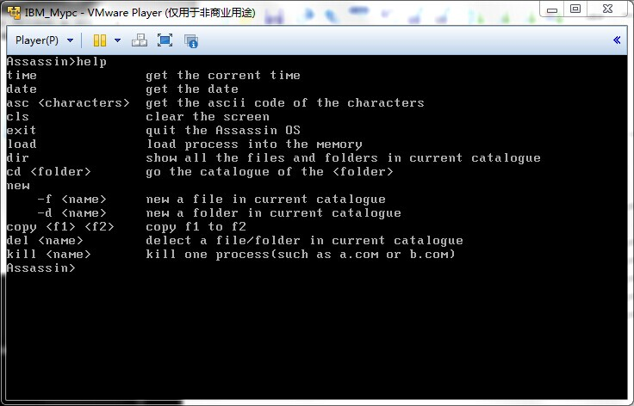
再看看当前目录存在的东西，可以看到根目录下有3个文件，一个文件夹：
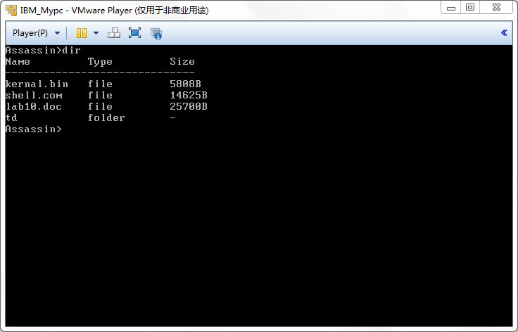
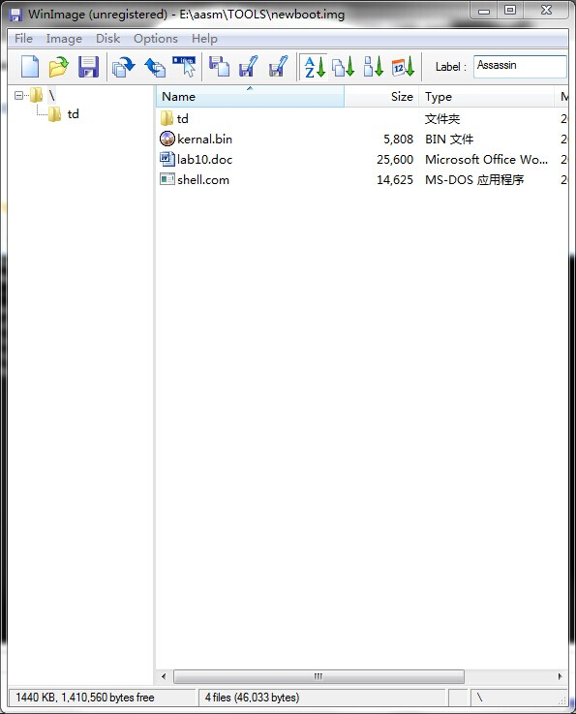

下面测试copy指令的功能，先测试同目录下的复制：
下面把根目录下的lab10.doc文件复制到lab10c.doc文件，目录中原来是没有lab10c.doc这个文件的，系统会自动新建一个lab10c.doc文件：
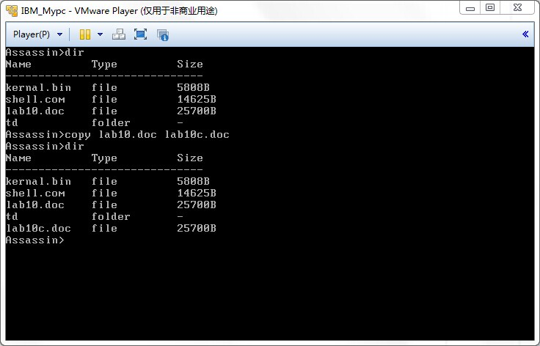
我们用winImage来查看和验证：
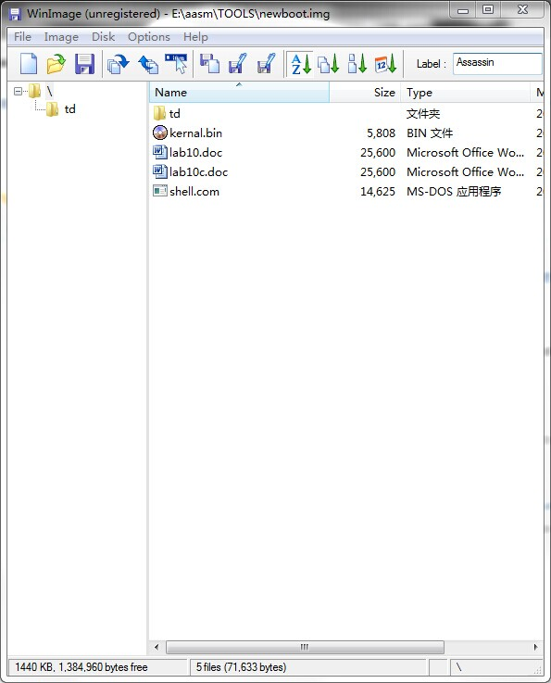
利用winImage的提取功能，我们可以把lab10c.doc提取出来，看看其是否有复制正确：
lab10.doc的内容：
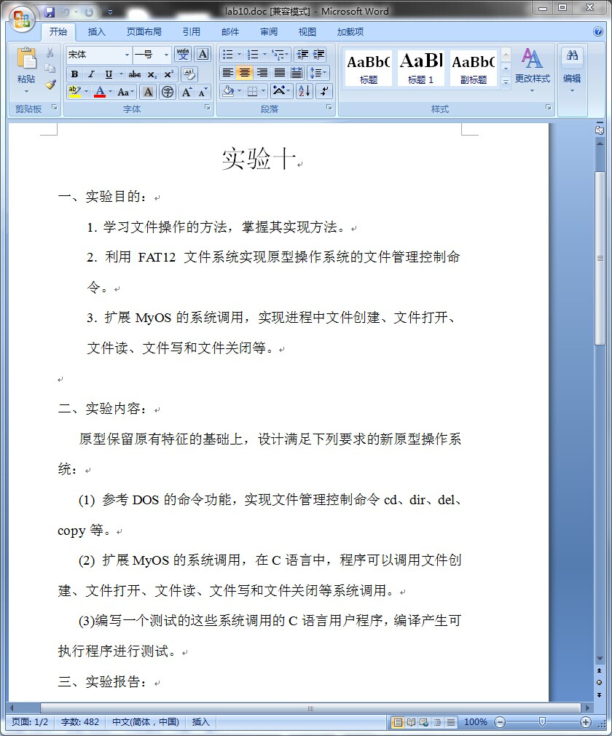
lab10c.doc的内容：
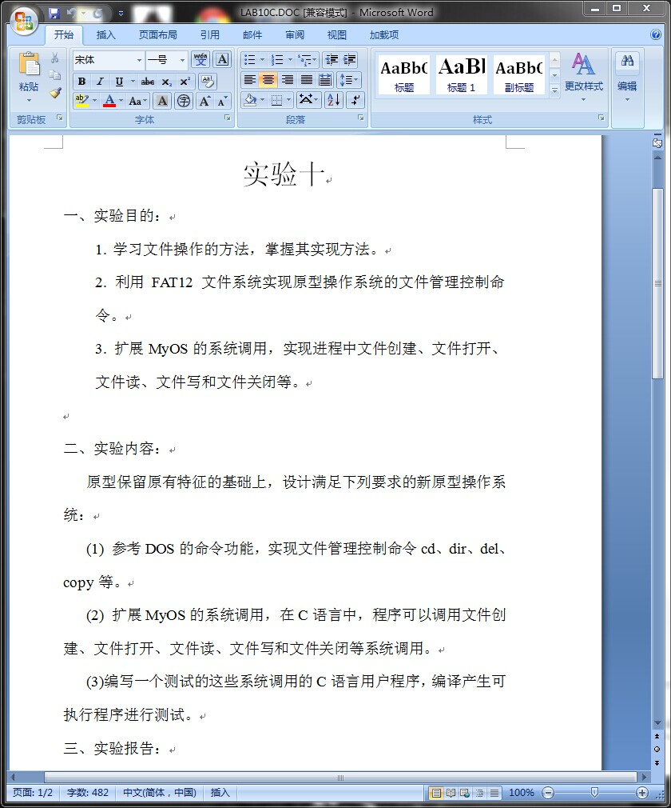
可以看到lab10.doc的内容的确成功复制到lab10c.doc中了。
下面测试copy指令带路径的功能，我们把lab10.doc的内容复制到td文件夹下的lab10s.doc中，td文件夹中原来是没有这个文件的，系统会自动的新建一个lab10s.doc文件：
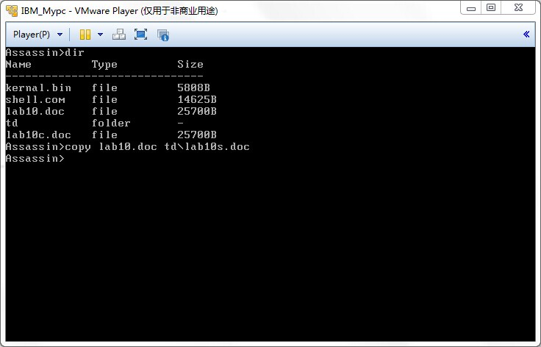
我们用winImage查看：
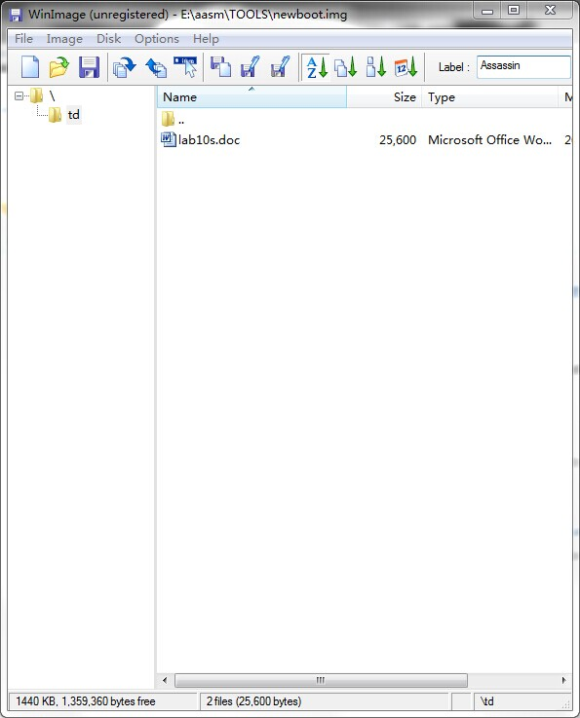
利用winImage的提取功能把lab10s.doc提取出来：
lab10s.doc的内容：
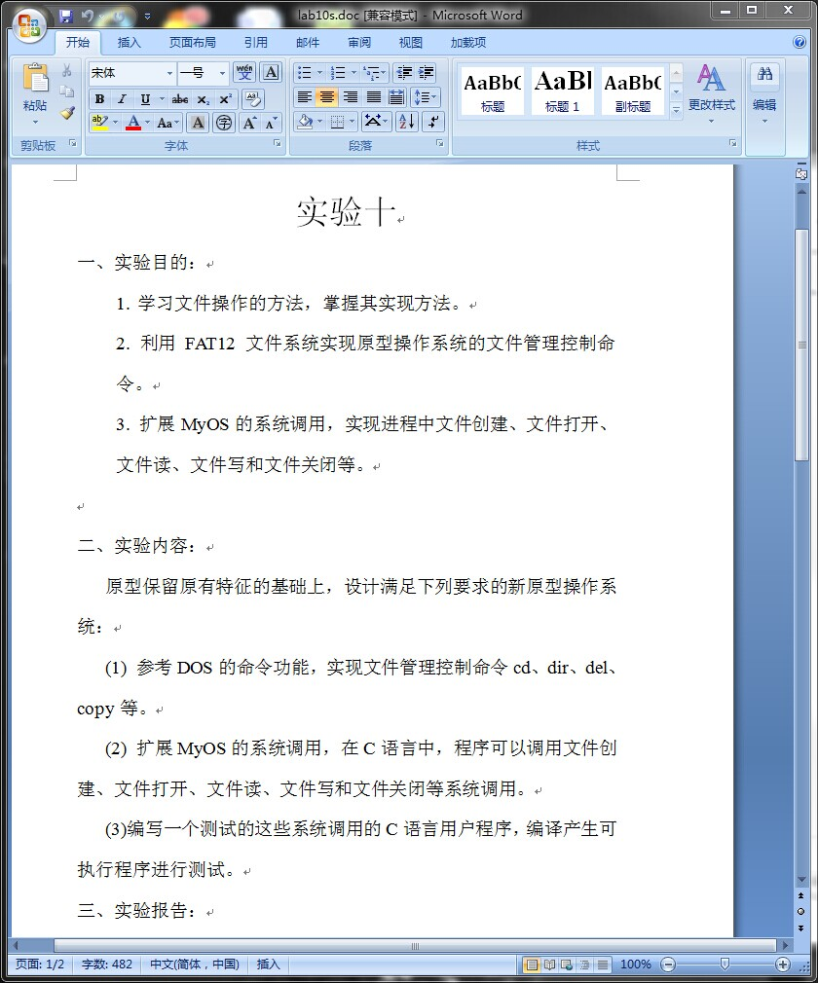
可以看到lab10.doc的内容的确成功的复制到指定文件夹的指定文件中了。
下面测试cd指令的功能：
我们使用cd指令来进入到td文件夹中，然后用dir指令来查看目录内容：
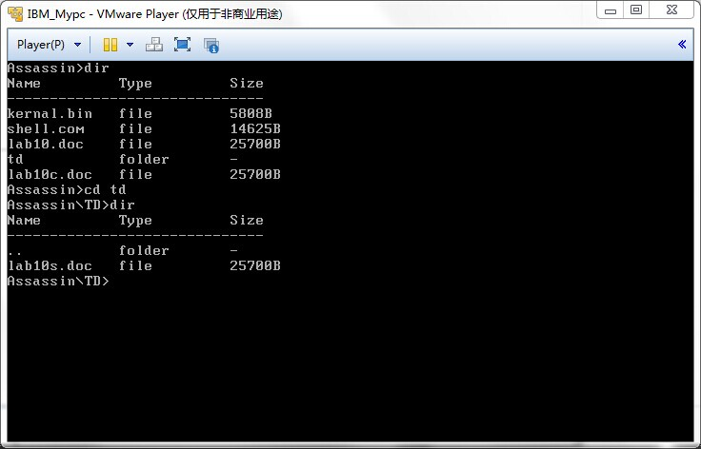
使用cd ..能回到上层目录：
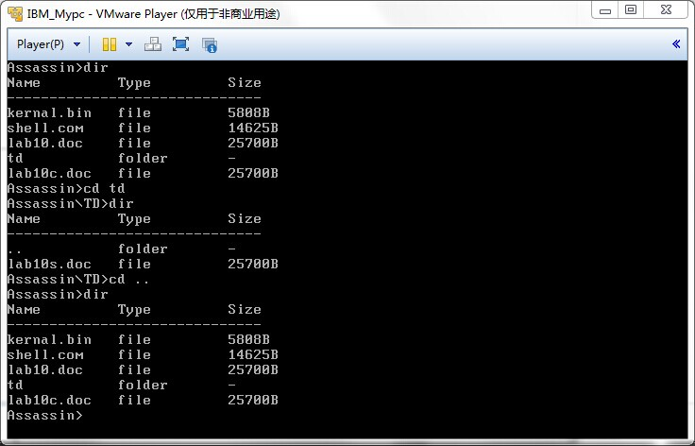
下面测试new指令的功能：
利用new指令来新建文件和文件夹，新建文件的指令格式为new -f <file name>，新建文件夹的指令格式为new -d <folder name>
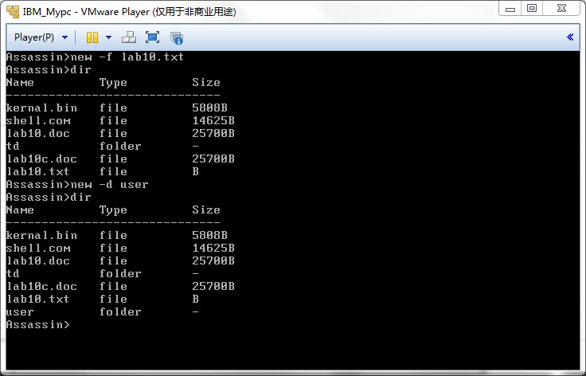
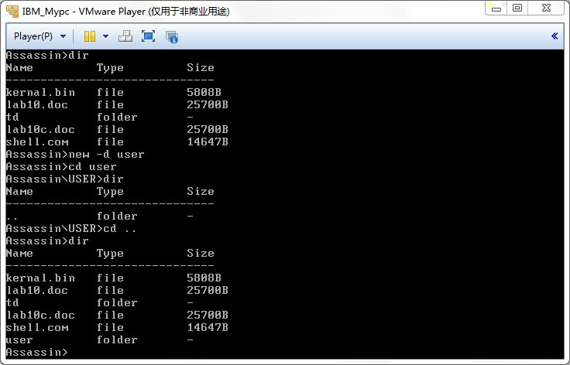
使用winImage来查看和验证：
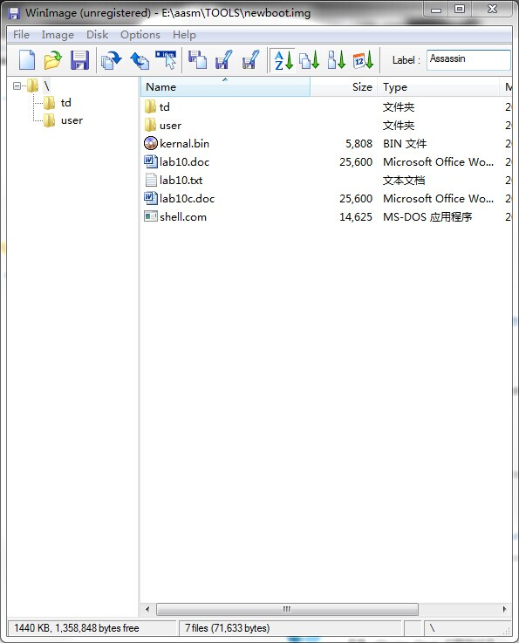
下面往user文件夹中添加内容，我们利用copy指令把td文件夹中的lab10s.doc复制到user文件夹中：
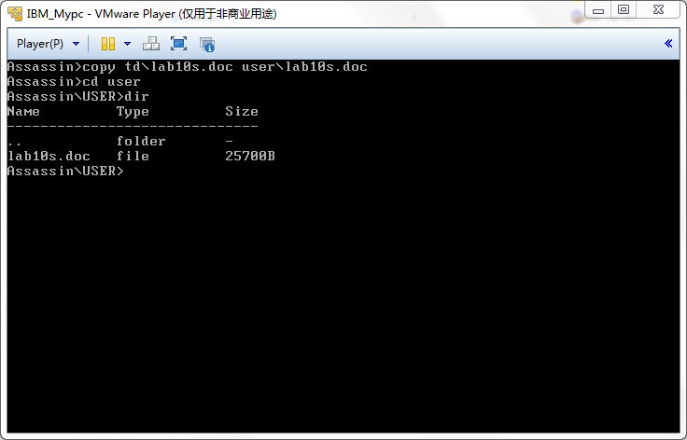
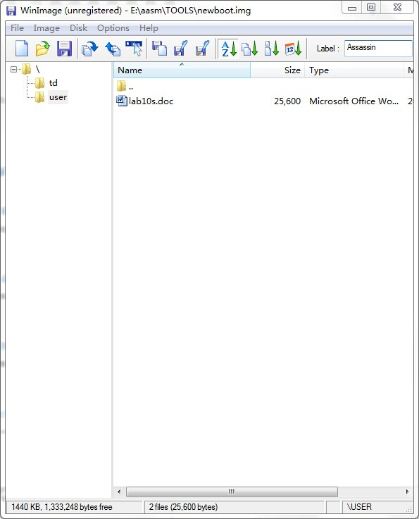
利用提取功能来提取user中的lab10s.doc:
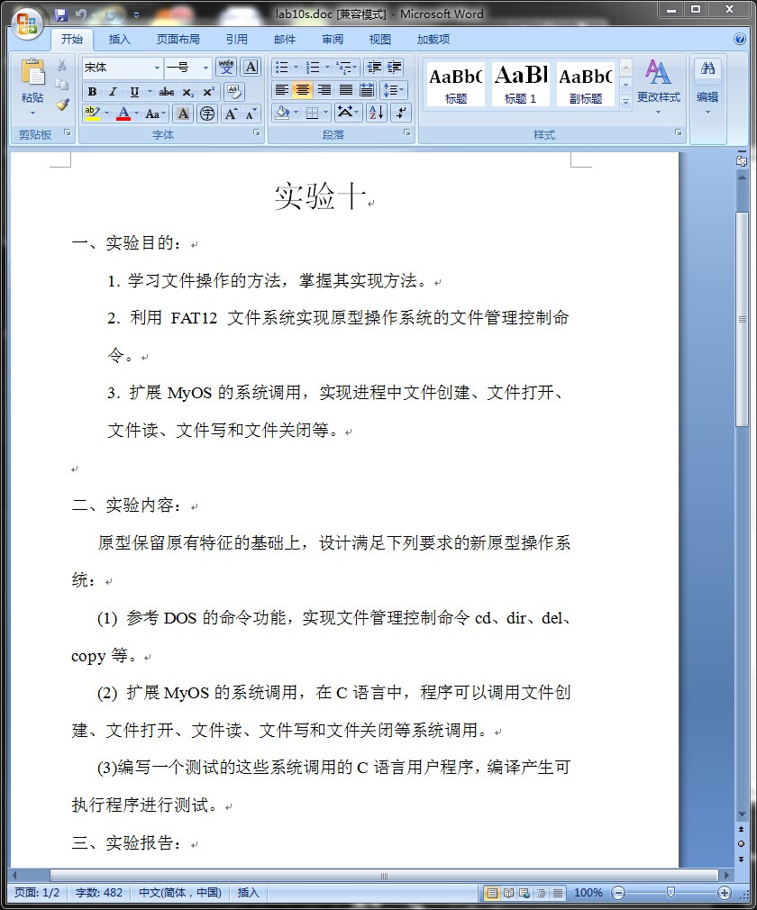

下面测试del指令的功能：
我们把刚刚建立的lab10c.doc用del指令删除：
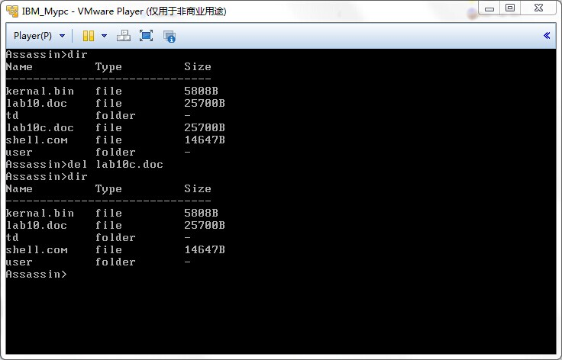
再把刚刚新建的user文件夹也用del指令来删除：
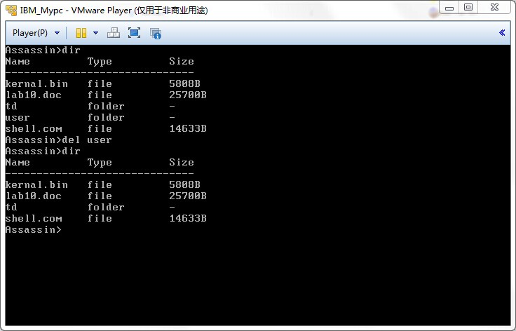
用winImage来查看：
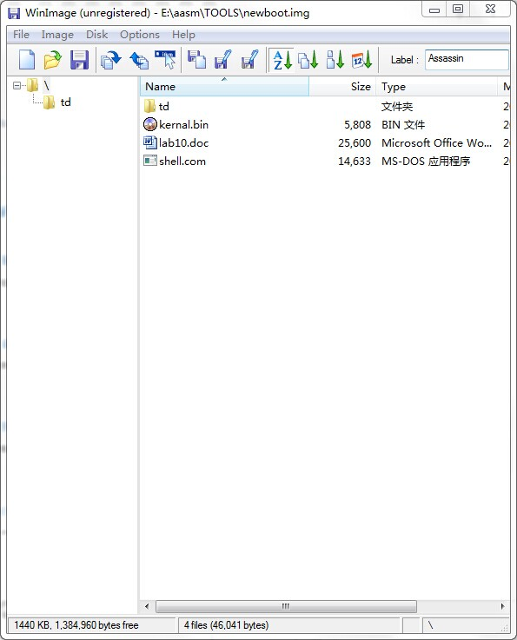

下面测试用户进程的文件操作功能。
首先测试test1例程，test1只读文件，把读到的内容输出出来：
s1.txt的内容：
I love OS!
#include <iostream>
using namespace std;
int main()
{
cout<<"Hello world!"<<end;
return 0;
}
运行结果：
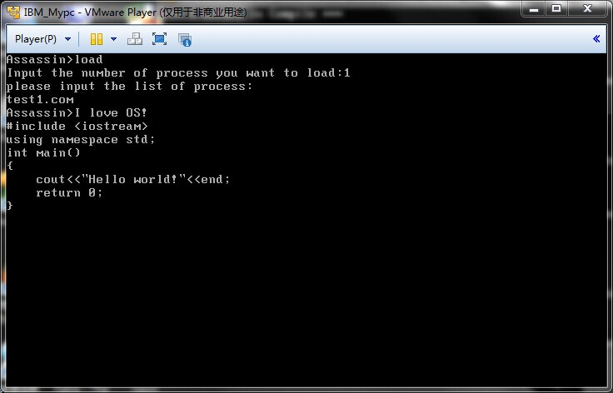
下面测试test2例程，test2既读文件也写文件，会把从s1.txt文件中读到的一行内容写到另外一个文件中：
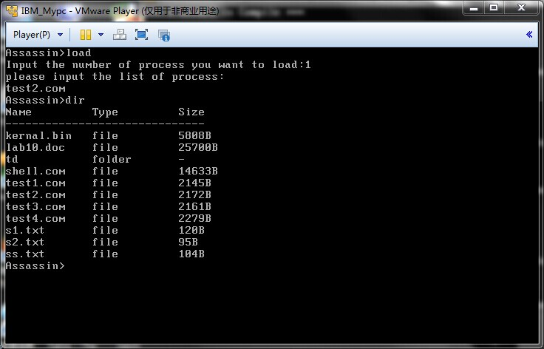
用winImage的提取功能来查看：
ss,txt的内容：
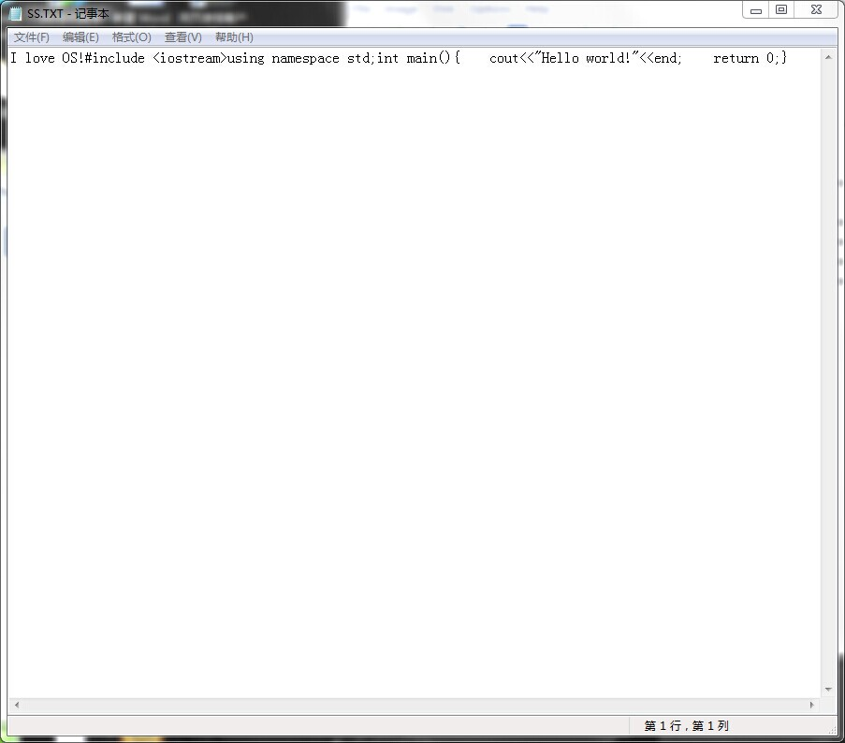
下面测试test3例程，test3是用来测试格式化输入的，所读的文件为s2.txt,其内容为10个人的名字和对应的年龄：
s2.txt的内容：
Ben 20
Kat 15
Smith 10
Jiamin 30
Bill 17
Gate 56
Janny 6
Jobs 40
William 44
James 36
运行结果：
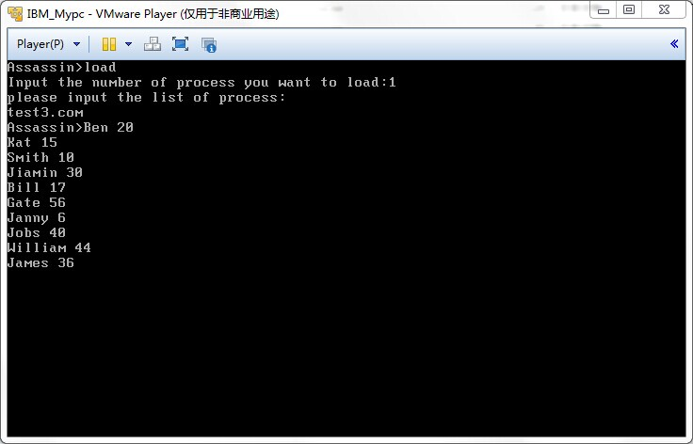

下面测试test4例程，test4是用来测试文件的格式化输入和输出，test4会在s2.txt每一项前加上一个编号，然后输出到s3.txt中：
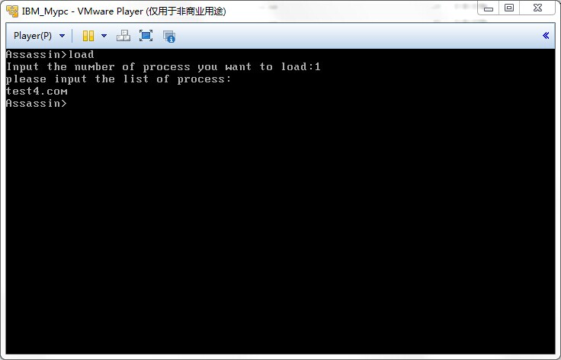
利用winImage的提取功能查看s3.txt的内容：
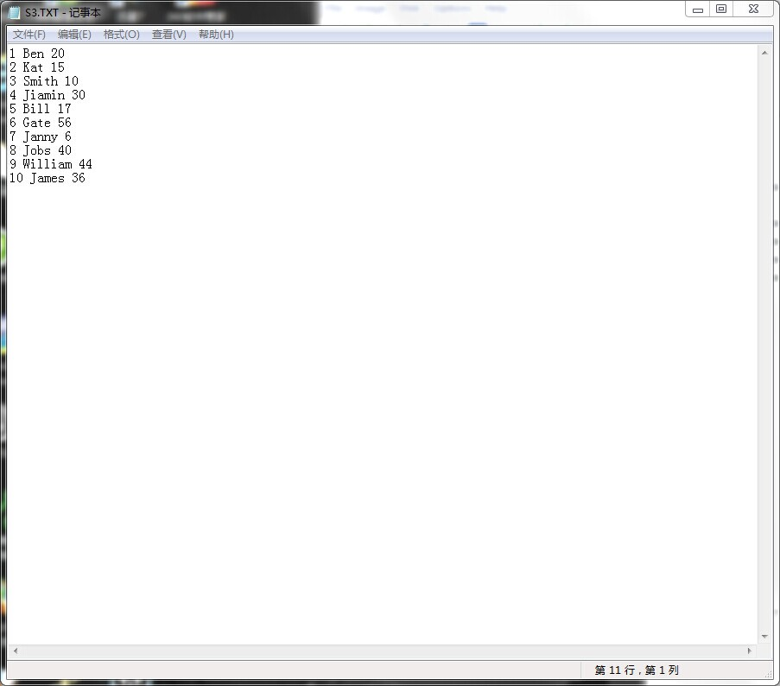
下面我们测试test5例程，test5例程是测试一个进程打开多于2个文件是否能成功，还有测试带路径的文件打开功能是否成功。test5会读s2.txt和height文件夹中的s4.txt这两个文件，s4.txt存放的是s2.txt中每个人的身高，test5例程会在每一项前加上一个编号，并在每一项最后加上该人的身高，然后输出到infor文件夹中的s5.txt中。
s4.txt的内容：
170
165
145
169
171
162
132
166
175
159
运行结果：
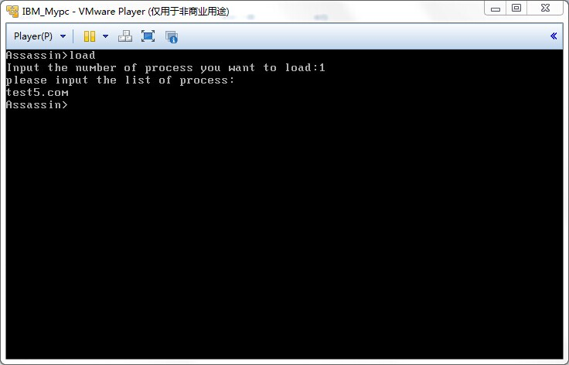
利用winImage的提取功能查看s5.txt的内容：
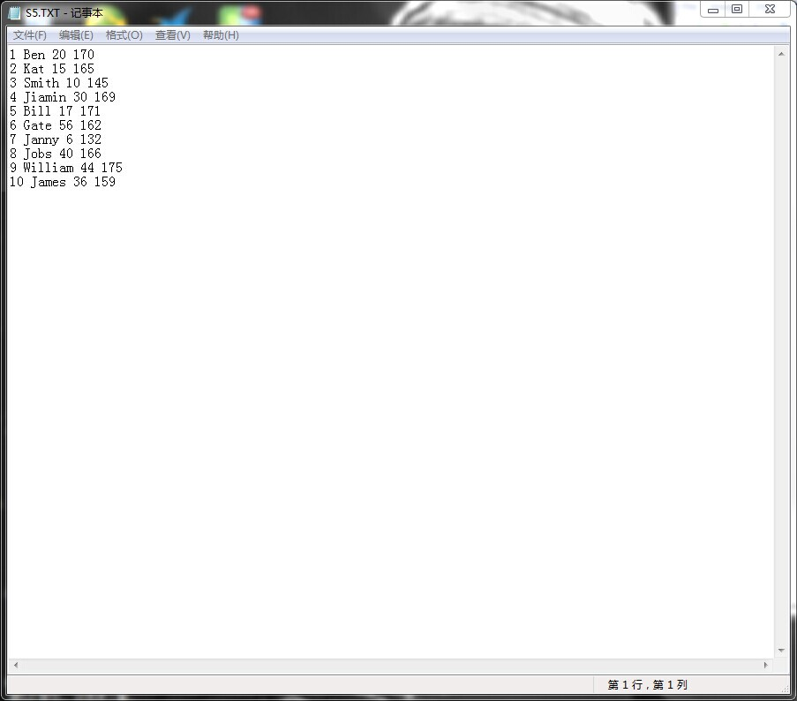

七、心得与体会
这次实验是在原型上添加各种文件操作的指令，并为用户程序提供各种用于文件操作的函数接口。因为这次实验所要实现的东西比较多，故需花不少的时间去写实现的代码和调试。一开始的时候我的copy函数是这能在当前目录下进行文件的复制的，但是后来发现，如果用new指令来新建一个文件夹，那么如何往里面放文件呢？用winImage来添加文件显得有点麻烦，所以我给copy指令添加了路径功能，这样就可以在原型上直接往新建的文件夹中添加文件了。del指令的实现是一个比较难的实现，删除文件的实现会较为简单，但是删除文件夹会显得麻烦。我曾经想过不添加删除文件夹的功能，但是为了指令功能的完善，我最终还是决定去添加这个功能。在想如何实现的工程中，想来想去，最后还是利用递归调用来删除文件夹中的文件夹比较合理，而且实现也会有所简化。经过慢慢的调试，文件夹删除的功能最后还是完成了。
C库的封装也是这次实验的另外一个难点。因为文件的查找和删除、新建等实现都是在shell.c中实现的，而C库的文件操作函数也会用到这些功能，为了代码的重用，所以把C库文件操作底层的实现放到shell.c中，这样就可以重用之前所写的代码了。这样，最终成功的实现了fopen(),fclose(),fgets(),fputs()等函数。实现完了这些函数以后，因为在之前的实验中有实现过scanf()和printf()函数，所以根据其中所写的框架，为C库中添加了文件格式化的输入和输出，也就是fscanf()函数和fprintf()函数。对scanf()函数和printf()函数的源码作部分的修改，最终完成文件的格式化输入和输出。
这次实验是对FAT12文件系统的一次综合的操作。做完了这次实验以后，对FAT12文件系统文件的组织方法有更深刻的了解。这次实验后，懂得了如何去维护一个系统中的文件，为理论的学习提供一次宝贵的经验，会对以后文件系统的学习有很大的帮助。

